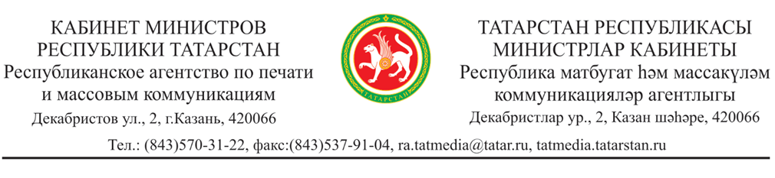
ПРИКАЗ  «___» ________202__г. №_____ | БОЕРЫК

О внесении изменений в Положение о Комиссии Республиканского агентства по печати и массовым коммуникациям «Татмедиа» по соблюдению требований к служебному поведению государственных гражданских служащих и урегулированию конфликта интересов, утверждённое приказом Республиканского агентства по печати и массовым коммуникациям «Татмедиа» от 09.07.2024 № 149-п «Об утверждении Положения о Комиссии Республиканского агентства по печати и массовым коммуникациям "Татмедиа" по соблюдению требований к служебному поведению государственных гражданских служащих и урегулированию конфликта интересов»

В связи с внесением изменений в Указ Президента Российской Федерации от 01.07.2010 № 821 «О комиссиях по соблюдению требований к служебному поведению федеральных государственных служащих и урегулированию конфликта интересов», ПРИКАЗЫВАЮ:
внести в Положение о Комиссии Республиканского агентства по печати и массовым коммуникациям «Татмедиа» по соблюдению требований к служебному поведению государственных гражданских служащих и урегулированию конфликта интересов, утверждённое приказом Республиканского агентства по печати и массовым коммуникациям «Татмедиа» от 09.07.2024 № 149-п «Об утверждении Положения о Комиссии Республиканского агентства по печати и массовым коммуникациям "Татмедиа" по соблюдению требований к служебному поведению государственных гражданских служащих и урегулированию конфликта интересов», следующие изменения:
пункт 2.1. изложить в следующей редакции:
«Комиссия образуется нормативным правовым актом государственного органа. Указанным актом утверждаются состав комиссии и порядок ее работы, назначаются председатель комиссии, его заместитель, секретарь и определяются другие члены комиссии.
Все члены Комиссии при принятии решений обладают равными правами. В отсутствие председателя Комиссии его обязанности исполняет заместитель председателя Комиссии.»;
подпункт «а» пункта 2.2 изложить в следующей редакции:
«а) первый заместитель руководителя (председатель Комиссии), лицо, замещающее должность государственной гражданской службы в государственном органе (заместитель председателя комиссии), должностное лицо отдела кадров Агентства, ответственное за работу по профилактике коррупционных и иных правонарушений (секретарь Комиссии), сотрудники подразделений Агентства, определяемые руководителем;».

И. о. руководителя,
первый заместитель руководителя И.Ф. Миргалимов

